**ข้อเสนอโครงการระบบตรวจสอบและจำแนกคุณภาพเมล็ดข้าวโดยการประมวลผลภาพดิจิตอลอัจฉริยะ**

**รายละเอียดโครงการ**

โครงการนี้ ทำมาเพื่ออำนวยความสะดวกในด้านอุตสาหกรรมการเกษตร โดยการตรวจสอบคุณภาพเช่น นับจำนวน วัดขนาด และ จำแนกสายพันธุ์ข้าว โดยใช้เทคโนโลยีประมวลผลภาพผ่านกล้องดิจิตัล และมีการใช้ภาษาโปรแกรมมิ่ง Python และไลบรารี OpenCV อีกทั้งยังมีเครื่องช่วยเขย่าถาดเมล็ดข้าว เพื่อความแม่นยำในการตรวจสอบ

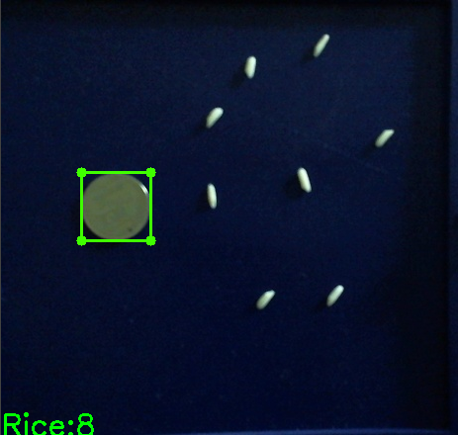**นับจำนวนข้าว**

สามารถนับจำนวนเมล็ดข้าวที่อยู่ในรูปภาพได้ โดยการแปลงภาพเป็นสีเทา และใช้ Gaussian Blur เพื่อทำลดจำนวน noise ในภาพ จากนั้นใช้เทคนิค Canny Edge Detection เพื่อปรับความคมชัด และนับจำนวนข้าวโดยใช้ Contours

ภาพที่เมล็ดข้าวแยกกันอย่างชัดเจน โปรแกรมจะสามารถนับได้อย่างแม่นยำ แต่ถ้าหากเมล็ดข้าวรวมตัวกันเป็นก้อน โปรแกรมจะคำนวณพื้นที่ของกองเมล็ดข้าว และประมวลจำนวนเมล็ดข้าวออกมา

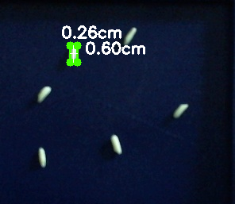**ขนาดของเมล็ดข้าว**

สามารถวัดขนาดความกว้าง x ความยาวของเมล็ดข้าวที่จับได้ เป็นหน่วยเซนติเมตร (cm) โดยใช้เทคนิค Euclidean distance จากค่าแกน x และแกน y ของเมล็ดข้าวที่จับได้

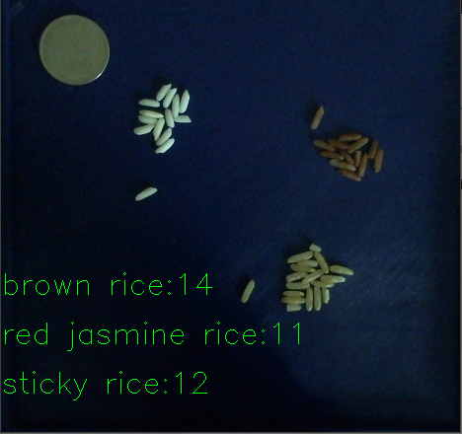**แยกสายพันธุ์ข้าว**

สามารถแยกสายพันธุ์ของเมล็ดข้าว โดยจากแยกสีจากระบบสี HSV สายพันธุ์ที่แยกได้เช่น ข้าวเหนียว ข้าวก้อง ข้าวไรซ์เบอรี่ และสายพันธุ์ที่สามารถสังเกตจากสีและรูปร่างได้อย่างชัดเจน

จัดทำโดย:

ณัฐรุต เจริญนิธิ

Robotics & AI Engineering, KMITL